混合型(照明/动力)EPS应急电源

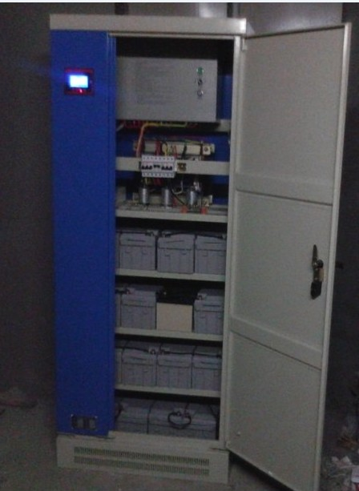
产品名称：混合型(照明/动力）EPS应急电源
产品分类：EPS-YJS系列
产品型号：EPS-YJS（2.2KW-250KW）
一、混合型EPS应急电源产品简介：EPS应急电源是专门为一级负荷提供二路备用电源的解决方案，它适用于军事、医院、学校、政府、商场、广场、车站、码头、地铁、工厂、公园、隧道、会展中心、金融机构等领域，可作为消防设施应急照明、一级负荷、重要负荷和用电电器等设备的应急专用电源、动力应急电源或第二、第三电源，并提供安全可靠的电源保障。 当市电正常时,由市电经过互投切换装置向负载供电,同时充电器给备用电池进行智能充电,当市电中断或超过正常电压范围时,由控制器提供逆变信号,启动逆变电源,同时互投装置切换至逆变输出,继续提供正弦交流电给负载,当市电恢复正常时,EPS自动恢复市电供电.
二、混合型EPS应急电源产品特点
1、 机器含有市电回路，平时市电供电。无市电时EPS自动提供380V/220V50HZ交流电供电。
2、 有市电时机器自控充电，无市电时自控放电，放电时问常数由电池组容量决定。
3、 机器有过截保护、欠压保护、过压保护、短路保护、过温保护和故障报警等功能，抗干扰强。
4、 界面有电池充放电电压LED显示，交流输出有电流和电压表显示，市电和逆电及充电工作有指示灯显示，操作按钮有启动停止、强制、自动手动功能。
5、 由PLC和触摸屏组合成的应急电源，通常的电源参数显示屏上，可选择所需参数在显示屏上显示。
6、 具有RS232或485通讯接口，标准的MODBUS通讯协议，可实现EPS的近远程计算机集中管理和控制。
三、混合型EPS应急电源产品功率规格表
四、产品机柜尺寸表（通用型）
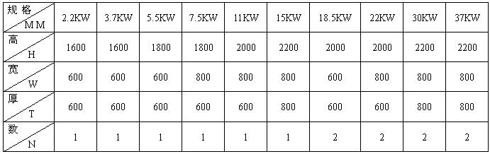
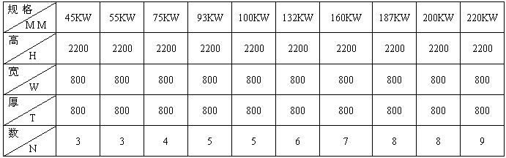
注：客户也可以依据需要自定柜体尺寸和颜色
五、混合型EPS应急电源产品电池规格表（90分钟时间配置仅供参考）
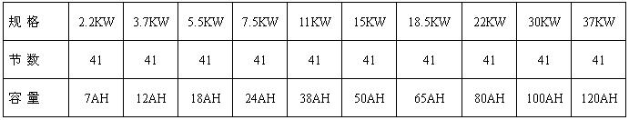
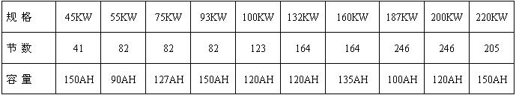
注：电池容量与计算容量误差为5%，可按应急时间标准配置电池
六、混合型EPS应急电源产品整机重量表（含电池重量）
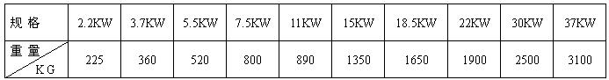
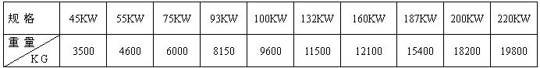
注：产品实际重量与计算重量有一定的误差
七、混合型EPS应急电源产品技术规格表
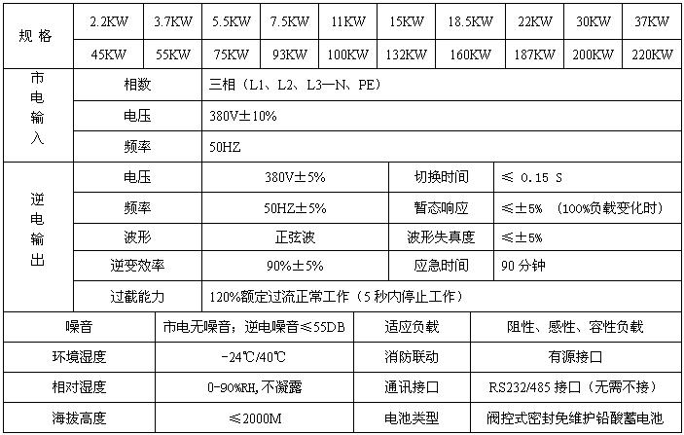
八、混合型EPS应急电源产品安装
落地式、嵌入式（客户可任意选择）
九、混合型EPS应急电源产品原理图
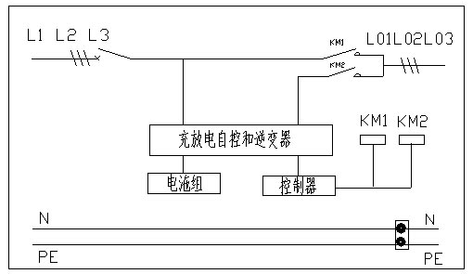
1、平时市电供电，停电时逆电供电，充电与市电在一个回路上。
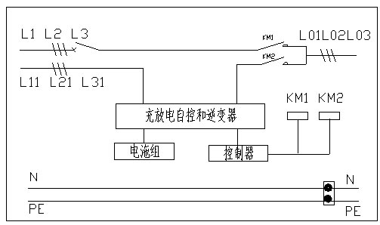
2、平时市电供电，关断市电断路器时不影响充电和产生逆电。
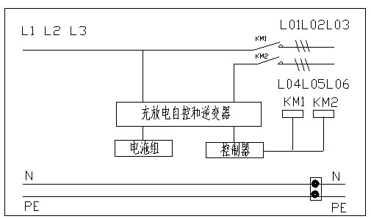
3、市电供电时输出一个回路停电时逆电供电输出另一个回路。
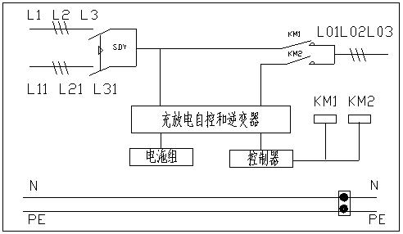
4、市电提供一路电源作为常用电源，逆电作为第二点源。
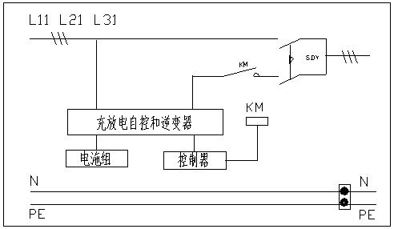
5、市电供二路电，常用和备用电停电时逆电供电。
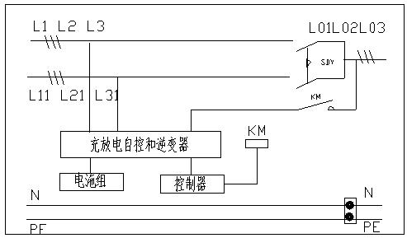
6、市电提供二路电源作为常用和备用电源，逆变作为第三电源。

